温馨提示：该文档包含本课程的讲义和课后测试题，课后测试题即每一部分内容对应的“课后练习”。
四年级数学思维能力拓展专题突破系列（十六）加乘原理
------加乘原理基础（1）

1、使学生掌握乘法原理主要内容，掌握乘法原理运用的方法。
2、使学生分清楚什么时候用乘法原理，分清有几个必要的步骤，以及各步之间的关系。
- 培养学生准确分解步骤的解题能力。

1、掌握乘法原理的定义。
2、会用乘法原理解决问题。

例题1：马戏团的小丑有红、黄、蓝三顶帽子和黑、白两双鞋，他每次出场演出都要戴一顶帽子、穿一双鞋。问：小丑的帽子和鞋共有几种不同搭配？
例题2：从甲地到乙地有2条路，从乙地到丙地有3条路，从丙地到丁地也有2条路。问：从甲地经乙、丙两地到丁地，共有多少种不同的走法？
例题3：小明有许多套服装，上衣有10件，裤子有8条，还有皮鞋6双，每次出行要从几种服装中各取一个搭配。问共可组成多少种不同的搭配？
例题4：“数学” 英文单词是“MATHS”。用红、黄、蓝、绿、紫五种颜色分别去给字母染色，每个字母的颜色都不一样。这些颜色可以染出多少种不同的搭配方式？
例题5：由数字0、1、2、3组成三位数，
(1)可以组成多少个不相等的三位数？
(2)可以组成多少个没有重复数字的三位数？
即是该课程的课后测试
练习1：从分别写有1、3、5、7、9的五张卡片中任取两张，作成一道两个一位数的乘法题，问：(1)有多少个不同的乘积？(2)有多少个不同的乘法算式？
练习2：一从南京到上海的某次快车中途要停靠六个大站。铁路局要为这次快车准备多少种不同的车票？这些车票中最多有多少种不相同的票价？
练习3：用两个3，一个1，一个2可组成不同的四位数，这些四位数共有多少个？
练习4：在下面一排数字中间的任意两个位置写上两个“＋”号，可以得到三个自然数相加的加法算式，所有可以得到这样的不同的加法算式共有多少个？
1 2 3 4 5 6 7 8 9
练习5：由数字2、3、4、5、6、7、8共可组成多少个没有重复数字的四位奇数？

练习1：
解析：(1) 要考虑有多少个不同乘积，第一次有5种情况，第二次有4种情况，又因为它们之间没有顺序性，有5×4÷2=10 (种)。
(2)中，要考虑有多少个不同的乘法算式，第一次有5种情况,第二次有4种情况，共有5×4=20 (种)不同的乘法算式。
练习2 ：
解析：共有8个站。每个站到其它7个站各需1种车票，共有7×8=56 (种)车票。因为A站到B站与B站到A站的票价相同，所以最多有56÷2=28 (种)票价。
练习3：
解析：四个不同的一位自然数可以组成4×2×3×1=24(个)不同的四位数。当其中两个数相同时，位置互换时数不变，所以组成的不同四位数共有：24÷2=12(个)。
练习4：
解析：8个位置插入2“+”号，2个“+”号互换时结果不变，共有8×7÷2=28(种)方法。
练习5：
解析：要组成四位数，需一位一位地确定各个数位上的数字，即分四步完成，由于要求组成的数是奇数，故个位上只有能取3、5、7中的一个，有3种不同的取法；十位上，可以从余下的6个数字中取一个，有6种取法；百位上有5种取法；千位上有4种取法，故可由乘法原理解决。所以，由2、3、4、5、6、7、8共可组成3×6×5×4=360(个)没有重复数字的四位奇数。

四年级数学思维能力拓展专题突破系列（十六）加乘原理
------加乘原理基础（2）
1、复习乘法原理和加法原理。
2、培养学生综合运用加法原理和乘法原理的能力。
3、让学生懂得并运用加法、乘法原理来解决问题，掌握常见的计数方法，会使用这些方法解决问题。
1、掌握乘法原理的定义。
2、应用加法原理解决问题。
3、区分加法原理和乘法原理。
例题1：从甲地到乙地，可以乘火车，也可以乘汽车，还可以乘轮船。一天中火车有4班，汽车有3班，轮船有2班。问：一天中乘坐这些交通工具从甲地到乙地，共有多少种不同走法？
例题2：旗杆上最多可以挂两面信号旗，现有红色、蓝色和黄色的信号旗各一面，如果用挂信号旗表示信号，最多能表示出多少种不同的信号？
例题3：商店里有2种巧克力糖：牛奶味、榛仁味；有3种水果糖：苹果味、梨味、橙味。小明想买一些糖送给他的小朋友。
(1)如果小明只买一种糖，他有几种选法？
(2)如果小明想买水果糖、巧克力糖各1种， 他有几种选法？
例题4：从北京到广州可以选择直达的飞机和火车，也可以选择中途在上海或者武汉作停留，已知北京到上海、武汉和上海、武汉到广州除了有飞机和火车两种交通方式外还有汽车。问，从北京到广州一共有多少种交通方式供选择？
例题5：用0、1、2、3四个数可以组成多少个没有重复数字的四位偶数？
即是该课程的课后测试
练习1：小宝去给小贝买生日礼物，商店里卖的东西中，有不同的玩具8种，不同的课外书20本，不同的纪念品10种，那么，小宝买一种礼物可以有多少种不同的选法？
练习2：有不同的语文书6本，数学书4本，英语书3本，科学书2本，从中任取一本，共有多少种取法？
练习3：一个口袋内装有3个小球，另一个口袋内装有8个小球，所有这些小球颜色各不相同．问：(1)从两个口袋内任取一个小球，有多少种不同的取法？(2)从两个口袋内各取一小球，有多少种不同的取法？
练习4：下图有7个点和10条线，一只蚂蚁要从A点沿着线段爬到B点，要求任何线段和点不得重复经过，这只蚂蚁最多有多少种不同的走法？
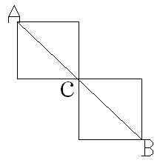
练习5：(1)将3封信投到4个邮筒中,有几种不同的投法？
(2)如果一个邮筒最多投一封信,那么有几种不同的投法？
练习1：
解析：小宝买一种礼物有三类方法：第一类，买玩具，有8种方法；
第二类，买课外书，有20种方法；
第三种，买纪念品，有10种方法。
根据加法原理，小宝买一种礼物有8+20+10=38(种)不同的选法。
练习2：
解析：根据加法原理，共有6+4+3+2=15(种)取法。
练习3：
解析：(1)中，从两个口袋中只需取一个小球，则这个小球要么从第一个口袋中取，要么从第二个口袋中取，共有两大类方法，所以是加法原理的问题。共有3+8=11(种)不同的取法。
(2)中，要从两个口袋中各取一个小球，则可看成先从第一个口袋中取一个，再从第二个口袋中取一个，分两步完成，是乘法原理的问题。共有3×8=24(种)不同的取法。
练习4：
解析：甲虫要从A点沿线段爬到B点，必经过C点，
所以，完成这段路分两步，由A到C，再由C到B。
而由A到C有三种走法，由C到B也有三种走法，
所以，共有3×3=9(种)不同的走法。
练习5：
解析：(1)每封信都有4种投法，因此有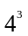种投法。
(2)第一封信有4种投法，第二封信有3种投法，第三封信有2种投法，有4×3×2=24(种)投法。

四年级数学思维能力拓展专题突破系列（十六）加乘原理
------加乘原理提高
1、复习乘法原理和加法原理。
2、培养学生综合运用加法原理和乘法原理的能力。
3、让学生懂得并运用加法、乘法原理来解决问题，掌握常见的计数方法，会使用这些方法解决问题。
1、掌握加法原理和乘法原理的区别。
2、学会染色问题的处理。
例题1：有两个骰子，每个骰子的六个面分别有1、2、3、4、5、6个点。随意掷这两个骰子，向上一面点数之和为偶数的情形有多少种？
例题2：从1到500的所有自然数中，不含数字4的自然数有多少个？
例题3：用红色、蓝色、绿色和黄色给下面的各个部分涂色，相邻的两部分不能涂相同的颜色，一共有多少种不同的涂色方案？
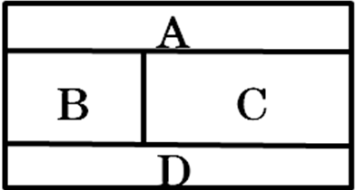

例题4：如图，有A、B、C、D、E五个区域，现用五种颜色给区域染色，染色要求：每相邻两个区域不同色，每个区域染一色。有多少种不同的染色方式？
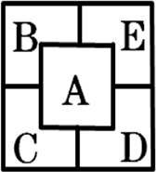
即是该课程的课后测试
练习1：如下图，从甲地到乙地有2条路，从乙地到丙地有4条路，从甲地到丁地有3条路可走，从丁地到丙地也有3条路，请问从甲地到丙地共有多少种不同的走法？
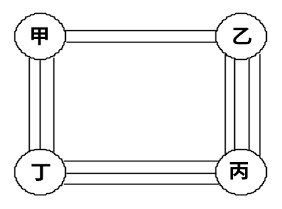
练习2：地图上有A，B，C，D四个国家(如下图)，现有红、黄、蓝三种颜色给地图染色，使相邻国家的颜色不同，但不是每种颜色都必须要用，问有多少种染色方法？ 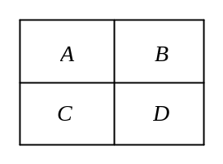
练习3：分别用五种颜色中的某一种对下图的A，B，C，D，E，F六个区域染色，要求相邻的区域染不同的颜色，但不是每种颜色都必须要用。问：有多少种不同的染法？
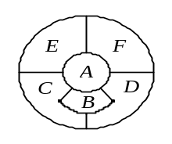
练习4：某条铁路线上，包括起点和终点在内原来共有7个车站，现在新增了3个车站，铁路上两站之间往返的车票不一样，那么，这样需要增加多少种不同的车票？
练习5：用数字0，1，2，3，4可以组成多少个小于1000的自然数？
练习1：
解析：从甲地到丙地有两类方法：第一类，从甲地经过乙地到丙地，根据乘法原理，走法一共有4×2=8(种)方法，；第二类，从甲地经过丁地到丙地，一共有3×3=9 (种)方法。根据加法原理，一共有8+9=17 (种)走法。
练习2：
解析：A有3种颜色可选，
当B，C取相同的颜色时，有2种颜色可选，此时D也有2种颜色可选。根据乘法原理，不同的涂法有3×2×2=12 (种)；
当B，C取不同的颜色时，B有2种颜色可选，C仅剩1种颜色可选，此时D也只有1种颜色可选(与A相同)。根据乘法原理，不同的涂法有3×2×1×1=6 (种)。
综上，根据加法原理，共有12+6=18 (种)不同的涂法。
练习3：
解析：先按A，B， C，D，E的次序染色，可供选择的颜色依次有5，4，3，2，3种，注意E与D的颜色搭配有3×3＝9 (种)，其中有3种E和D同色，有6种E和D异色。最后染F，当E与D同色时，有3种颜色可选，当E与D异色时有 2种颜色可选，所以共有5×4×2×(3×3+6×2)=840(种)不同的染法。
练习4：
解析：第一类，新站为起点，旧站为终点，有3×7=21(种)；
第二类，旧站为起点，新站为终点，有7×3=21(种)；
第三类，起点、终点均为新站，有3×2=6(种)。
综上，共有21＋21＋6=48(种)不同的车票 。
练习5：
解析：小于1000的自然数有三类：
第一类是0和一位数，有5个；
第二类是两位数，有4×5=20(个)；
第三类是三位数，有4×5×5=100(个)，
共可组成5+20+100=125(个) 小于1000的自然数。

四年级数学思维能力拓展专题突破系列（十六）加乘原理
-----加乘原理综合巩固
1、复习乘法原理和加法原理。
2、培养学生综合运用加法原理和乘法原理的能力。
3、让学生懂得并运用加法、乘法原理来解决问题，掌握常见的计数方法，会使用这些方法解决问题。
掌握加乘原理的几种题型：
(1)数论类问题；
(2)染色问题；
(3)图形组合。
例题1：在三角形网络的圆圈中，填有“北京欢迎你”的字样，问：沿着连有线段的方向，可以连成多少种“北京欢迎你”这句话？
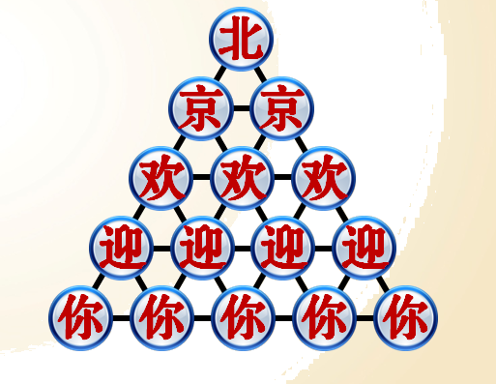
例题2：图中共有16个方格，要把A、B、C、D四个不同的棋子放在方格里，并使每行每列只能出现一个棋子。问：共有多少种不同的放法？

例题3：将图中的○分别涂成红色、黄色或绿色，要求有线段相连的两个相邻○涂不同的颜色，共有多少种不同涂法？
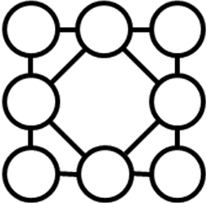
例题4：直线a，b上分别有5个点和4个点，以这些点为顶点可以画出多少个三角形？
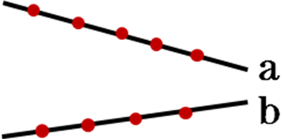
即是该课程的课后测试
练习1：直线a，b上分别有4个点和2个点，以这些点为顶点可以画出多少个三角形？
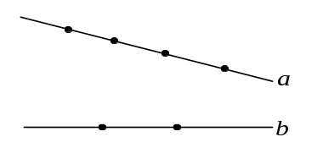
练习2：一个半圆周上共有12个点，直径上5个，圆周上7个，以这些点为顶点，可以画出多少个三角形？
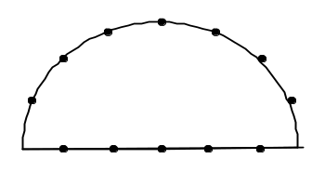
练习3：如图，有A，B，C，D四个区域，现用四种颜色给区域染色，要求相邻区域的颜色不同，每个区域染一色．有多少种染色方法？
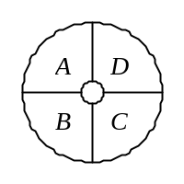
练习4：某沿海城市管辖7个县，这7个县的位置如下图。现用红、黑、绿、蓝、紫五种颜色给图染色，要求任意相邻的两个县染不同的颜色。共有多少种不同的染色方法？
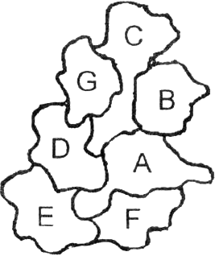

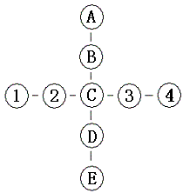
练习5：用红蓝两色来涂图中的小圆圈，要求关于中间那条竖线对称，问共有多少种不同的涂法？

练习1：
解析：画三角形需要在一条线上找1个点，另一条线上找2个点，本题分为两类情况：
第一类，在直线a上找一个点，有4种选取法，在直线b上找两个点，有1种，根据乘法原理，一共有：(个)三角形；
第二类，在直线b上找一个点，有2种选取法，在直线a上找两个点，有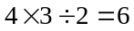(种)，根据乘法原理，一共有：2×6=12(个)三角形；
根据加法原理，一共可以画出：4+12=16(个)三角形。
练习2：
解析：第一类，三角形三个顶点都在圆周上，这样的三角形一共有7×6×5÷(3×2×1)=35(个)；
第二类：三角形两个顶点在圆周上，这样的三角形一共有7×6÷(2×1)=105(个)；
第三类：三角形一个顶点在圆周上，这样的三角形一共有7×5×4÷(2×1)=70(个)，
根据加法原理，一共可以画出35+105+70=210(个)三角形。
练习3：
解析：A有4种颜色可选，然后分类：
第一类：B，D取相同的颜色时，有3种颜色可染，此时D也有3种颜色可选。根据乘法原理，不同的染法有4×3×3=36(种)；
第二类：当B，D取不同的颜色时，B有3种颜色可染，C有2种颜色可染，此时D也有2种颜色可染。根据乘法原理，不同的染法有4×3×2×2=48(种)，
根据加法原理，共有36+48=84 (种)染色方法。

练习4：
解析：用红、黑、绿、蓝、紫五种颜色依次染色，
根据乘法原理，共有5×4×3×3×3×3×3=4860(种)不同的染色方法。
练习5：
解析：按题意可知，1、4对称，2、3对称，这样1、2、A、B、C、D、E均有两种选择，
共有2×2×2×2×2×2×2=128(种)不同的涂法。

